DĚJEPIS 7. ROČNÍK OD 11. 1. DO 18. 1.
JMÉNO: TŘÍDA:
V učebnici najdete novou látku na str. 23 – SÁMOVA ŘÍŠE a na str. 28 VELKÁ MORAVA. Zopakujeme si i látku minulou SLOVANÉ V NAŠICH ZEMÍCH str. 22.
Projděte si text v učebnici a doplňte chybějící slova do textu zde.. POMŮŽE VÁM I SHRNUTÍ TEXTU V RŮŽOVÝCH RÁMEČCÍCH NA KONCI TÉMATU. Potom ještě vyplňte druhý přiložený pracovní list s informacemi k tomuto tématu.
Pokud máte možnost, pusťte si na YOU TUBE Dějiny udatného českého národa díly 9 – 12.
Doplň text: (pomůže ti učebnice)
SÁMOVA ŘÍŠE
V 6. a 7. století se začali stěhovat …………………. . Ze svých původních sídel se vydali třemi směry – na …………………..., ………………………… a …………………….. . Na nových územích si založili ………………………. . V 7. století se poprvé sjednotili Slované na našem území pod vedením ……………………………. . Na obranu proti ……………………….. a ………………………… vznikla tzv. ……………………………… . Informuje nás o ní jediný písemný pramen – kronika franského mnicha …………………………… .

VELKÁ MORAVA
Prvním státem na našem území byla v 9.století ……………………………………………… . Založila ji knížata z rodu ………………………… . Říše se rozkládala na jižní …………………… a jihozápadním …………………….. . Západní soused ……………………………. se pokoušel náš první stát podmanit. Snažil se o to jednak vojensky, jednak prostřednictvím šíření ………………………………… . Proto se kníže …………………………… obrátil na …………………………… císaře. Ten k nám rok ……………. vyslal dva bratry …………………………… a ………………………………., kteří kázali jazykem zvaným ……………………………………. . Jeden z bratrů - …………………………… vytvořil první slovanské písmo nazvané ……………………………………….. . Působení obou bratrů přispělo k rozšíření ……………………………………. . Říši nakonec rozvrátily útoky …………………………….. . Až o mnoho století později objevili archeologové několik hradišť, např. v …………….…………………………. a ………………………………………. . Dochovaly se také ……………………………………… památky.
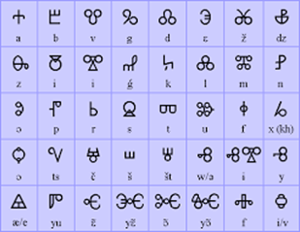 SLOVANSKÉ PÍSMO - HLAHOLICE

